**DANA BANTUAN UNIVERSITAS NASIONAL**

LAPORAN STIMULUS PENELITIAN



**PERBANDINGAN ALGORITMA K-MEANS DAN K-MEDOIDS UNTUK KLASTERISASI DATA MAHASISWA BERPRESTASI**

**Tim Peneliti :**

|  |  |
| --- | --- |
| Frenda Farahdinna, S.Kom., M.Kom | / 0305119402 |
| 1. Moch Rafindra Aditias | / 227006516059 |
| 1. Khansa Zakiyah | / 227006516074 |

# FAKULTAS TEKNOLOGI KOMUNIKASI DAN INFORMATIKA

# PROGRAM STUDI INFORMATIKA

**AGUSTUS 2023**

# HALAMAN PENGESAHAN

**HALAMAN PENGESAHAN**

# ABSTRAK

Seiring dengan berkembangnya klinik, kesadaran akan pentingnya data pasien dan peluang penggunaannya semakin beragam. Klinik Pudji Astuti merupakan klinik yang bergerak di bidang pelayanan kesehatan ibu dan anak. Pelayanan kesehatan di klinik tersebut ini bagi masyarakat masih belum optimal jika dibandingkan dengan kemajuan teknologi. Pendaftaran dan rekam medis yang masih tercatat manual, serta tidak terdapat wadah kritk dan saran. Klinik Pudji Astuti memerlukan suatu sistem informasi pelayanan yang dapat membantu dalam meningkatkan pelayanan pasien. Sistem informasi pelayanan dibuat dengan metode *Electronic Customer Relationship* (E-CRM), untuk pengembangan sistemnya menggunakan *Rapid Application Development* (RAD). Adapun tahapan RAD terdiri dari tahap *Requirements Planning*, tahap *Design Workshop*, dan tahap *Implementation*. Hasil penelitian ini berupa sistem informasi pelayanan yang dapat digunakan Klinik Pudji Astuti untuk menyimpan data pasien, menyimpan rekam medis dan menampung kritik dan saran, agar dapat menjaga hubungan baik serta meningkatkan layanan.

**Kata kunci:** Sistem Informasi, E-CRM, Pelayanan, Klinik

# ABSTRACT

As the clinic develops, awareness of the importance of patient data and the opportunities for its use are increasingly diverse. Pudji Astuti Clinic is a clinic engaged in the field of maternal and child health services. Health services at these clinics for the community are still not optimal when compared to technological advances. Registration and medical records are still recorded manually, and there is no container for criticism and suggestions. Pudji Astuti Clinic requires a service information system that can assist in improving patient services. The service information system is created using the Electronic Customer Relationship (E-CRM) method, for system development using Rapid Application Development (RAD). The RAD stages consist of the Requirements Planning stage, the Design Workshop stage, and the Implementation stage. The results of this study are in the form of a service information system that can be used by the Pudji Astuti Clinic to store patient data, store medical records and accommodate criticism and suggestions, in order to maintain good relations and improve services.

**Keywords:** Information System, E-CRM, Service, Clinic

# KATA PENGANTAR

***Assalamu’alaikum Wr.Wb***

*Alhamdulillahirobbil’aalamin*, puji syukur yang sebesar-besarnya kehadirat Allah SWT, karena dengan limpahan rahmat, hidayah, dan taufiq-Nya, tim peneliti diberikan nikmat sehat dan ilmu sehingga dapat melaksanakan, dan menyelesaikan Laporan Stimulus Semester Ganjil 2024/2025 dengan baik. Semoga penelitian ini bisa bermanfaat bagi penulis dan yang membaca. Tim peneliti menyadari bahwa dalam penulisan laporan ini masih jauh dari sempurna, oleh karena itu Tim peneliti mengharapkan kritik dan saran agar menjadi lebih baik lagi,

Akhir kata, penulis berharap, insyaAllah semoga ini dapat bermanfaat bagi diri penulis, serta para pembaca baik sebagai bahan karya tulis berupa informasi, perbandingan maupun dasar untuk penelitian materi lebih lanjut.

***Wassalamu’alaikum Wr.Wb.***

Jakarta, XXX 2024

Tim Peneliti

# DAFTAR ISI

# DAFTAR TABEL

# DAFTAR GAMBAR

# BAB I PENDAHULUAN

# Latar Belakang

Dalam era digital dan perkembangan teknologi informasi, pengelolaan data menjadi krusial, terutama dalam konteks pendidikan tinggi. Penerimaan mahasiswa baru setiap semester dan prestasi akademis menghasilkan data yang berlimpah, berdasarkan data tersebut terdapat informasi yang dapat di ketahui dengan cara melakukan pengolahan data. Pengolahan data mahasiswa perlu dilakukan untuk mengetahui informasi penting berupa pengetahuan baru. Tugas besar bagi institusi pendidikan untuk mampu mengenali kemampuan akademis mahasiswanya dan mengarahkannya untuk mendapatkan mutu yang baik.

Nilai merupakan salah satu bagian yang terpenting dalam dunia akademisi, karena dengan nilai tersebut mahasiswa dapat dinyatakan lulus atau tidaknya. Selain itu, prestasi akademis mahasiswa juga termasuk faktor kunci dalam mengevaluasi efektivitas pendidikan tinggi. Identifikasi pola dan karakteristik kelompok mahasiswa berprestasi tinggi dapat memberikan wawasan berharga bagi lembaga pendidikan untuk meningkatkan strategi pembelajaran dan memberikan dukungan lebih baik kepada mahasiswa. Klasterisasi data mahasiswa berprestasi menggunakan metode k-means dapat membantu dalam pemetaan kelompok mahasiswa dengan karakteristik serupa. Hasil pengolahan informasi dapat di gunakan sebagai penunjang dalam pengambilan keputusan bagi institusi. Masalah yang dihadapi dalam klasterisasi adalah karena adanya data yang cukup besar sehingga membutuhkan waktu yang lama untuk langsung mengambil keputusan tanpa adanya pengolahan data.

Klasterisasi merupakan salah satu metode penting dalam analisis data yang bertujuan untuk mengelompokkan data ke dalam beberapa kelompok (kluster) berdasarkan kemiripan atau kedekatan karakteristiknya. Dalam konteks pendidikan, klasterisasi dapat digunakan untuk mengelompokkan nilai mahasiswa. Algoritma K-Means dan K-Medoids merupakan dua metode yang sering digunakan dalam klasterisasi. Keduanya memiliki prinsip dasar yang sama, yaitu membagi data ke dalam sejumlah kluster yang telah ditentukan sebelumnya. Namun, terdapat perbedaan mendasar dalam cara kedua algoritma ini memilih representasi pusat kluster, yang pada akhirnya mempengaruhi hasil klasterisasi. Dengan demikian, latar belakang ini menekankan pentingnya membandingkan metode klasterisasi data mahasiswa berprestasi menggunakan k-means yang berfokus pada pembagian objek ke dalam kelompok (klaster) berdasarkan kesamaan atribut tertentu. Hasil dari klasterisasi ini dapat membantu perguruan tinggi untuk mengidentifikasi tren dan pola dalam data mahasiswa berprestasi, yang pada gilirannya dapat digunakan untuk merancang program pendukung atau pengembangan kurikulum yang lebih efektif.

# Permasalahan

Berdasarkan latar belakang, maka didapat permasalahan yang ada yaitu kesulitan dalam menentukan algoritma yang tepat untuk klasterisasi mahasiswa berprestasi.

# Rumusan Masalah

Bagaimana membangun sistem informasi E-CRM untuk membantu meningkatkan pelayanan pada Klinik Pudji Astuti?

# Manfaat dan Urgensi (Keutamaan) Penelitian

Pada penelitian terdapat urgensi atau keutamaan dibuatnya penelitian dengan tema klasterisasi data mahasiswa berprestasi adalah menentukan algoritma terbaik untuk membuat pemodelan yang dapat mengklasterisasi mahasiswa berprestasi berdasarkan nilai.

# RoadMap Penelitian

*Roadmap* adalah peta jalan dari sebuah penelitian. Sehingga penelitian tersebut lebih terstruktur, berkembang, dan menghasilkan yang bermanfaat sekaligus mudah diaplikasikan.

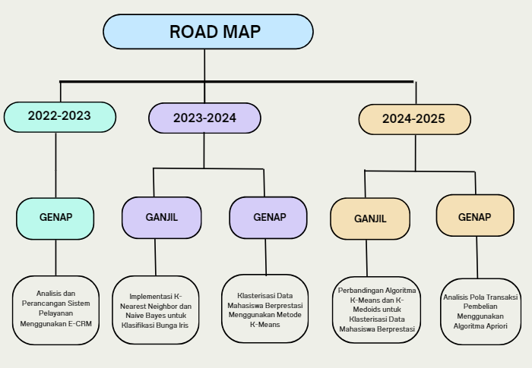

Gambar 1.1 *Roadmap* Penelitian

*Roadmap* dari penelitian yang akan dilakukan dengan melakukan pengumpulan data, analisis data, perencanaan, membuat desain, melakukan pengembangan sistem, melakukan pengujian dan implementasi.

# Tujuan Penelitian

Berdasarkan uraian tersebut maka tujuan penelitian ini adalah membuat, merancang dan menentukan algoritma terbaik untuk membuat pemodelan klasterisasi mahasiswa berprestasi berdasarkan nilai yang nantinya dapat digunakan sebagai bahan rekomendasi penerimaan beasiswa.

# Hipotesis

Hipotesis dari penelitian ini yaitu diduga dengan membuat dan merancang model dengan membandingkan algoritma K-Means dan K-Medoids untuk mengklasterisasi mahasiswa berprestasi.

# BAB II METODE PENELITIAN

# Waktu dan Lokasi Penelitian

Penelitian ini dilakukan paling lambat 6 bulan (semester ganjil 2024/2025) dengan perincian melakukan identifikasi masalah, studi literatur, pengumpulan data, pengolahan data, membuat model, pengujian, implementasi dan membuat laporan. Lokasi penelitian di kampus Universitas Nasional.

# Bahan dan Alat/Instrumen Penelitian

Dalam Penelitian ini ada beberapa instrumen yang digunakan adalah sebagai berikut:

* 1. Instrumen utama dalam penelitian ini adalah peneliti sendiri.
  2. Instrumen untuk pengumpulan data dengan metode observasi yaitu penulis melakukan pengamatan secara langsung. Penulis juga melakukan wawancara dengan pihak instansi mengenai ketersediaan datanya.
  3. Instrumen studi pustaka dan literatur dilakukan dengan mengumpulkan referensi terkait penelitian.
  4. Instrumen teknik pengujian sistem menggunakan Blackbox testing.
  5. Instrumen perangkat keras (*hardware*) berupa laptop Acer Swift 3 dengan spesifikasi sebagai berikut:
     1. Processor: Core i5
     2. Harddisk: 500 GB
     3. RAM: 4 GB
     4. Sistem Operasi: Windows 10 Pro 64 Bit
  6. Instrumen perangkat lunak (software) yaitu:
     1. Microsoft Office
     2. Visio

1. Xampp
2. Visual Studio Code

# Desain Penelitian

Metode penelitian yang digunakan dalam penelitian ini adalah adalah penelitian deskriptif dengan pendekatan kuantitatif dan membuat model klasterisasi mahasiswa berprestasi dengan perbandingan metode K-Means dan K-Medoids. Teknik perancangan model mengadopsi metode Cross Industry Standart Process for Data Mining (CRISP-DM) yang terdiri dari Business Understanding, Data Understanding, Data Preparation, Modelling, Evaluation dan Deployment. Hasil penelitian ini diharapkan mendapatkan nilai akurasi terbaik. Gambar 2.1 merupakan desain penelitiannya.

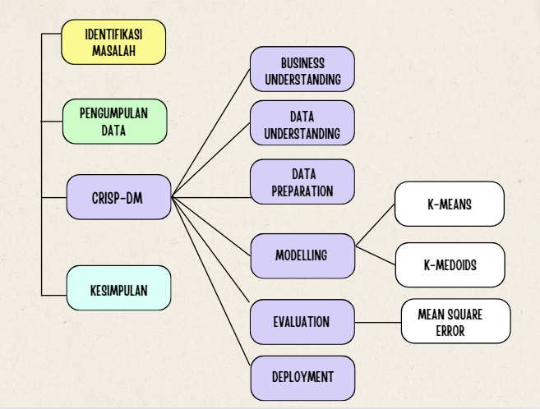

Gambar 2. Desain Penelitian

# Cara Kerja

Cara kerja sistem informasi pelayanan menggunakan E-CRM adalah dengan melakukan registrasi terlebih dahulu, selanjutnya akan tampil halaman beranda untuk akses setiap pengguna. Pengguna sebagai pasien dapat memberikan kritik dan saran guna meningkatkan pelayanan klinik. Pengguna sebagai bidan dapat mencari data pasien, memasukan diagnosa pasien.

# Analisis Data

Analisis data dilakukan pada dataset nilai mahasiswa. Penulis melakukan pengumpulan data yang berkaitan dengan pemodelan K-Means dan K-Medoids dan melakukan proses pengujian dari hasil klastrisasi untuk mengetahui tingkat akurasi pemodelan pada masing-masing algoritma.

# BAB III HASIL DAN PEMBAHASAN

# BAB IV KESIMPULAN DAN SARAN

## **Kesimpulan**

## **Saran**

# DAFTAR PUSTAKA

Alkhairi, P., & Windarto, A. P. (2019). Penerapan K-Means Cluster pada Daerah Potensi Pertanian Karet Produktif di Sumatera Utara. Seminar Nasional Teknologi Komputer & Sains, 762–767.

D. Aggarwal and D. Sharma. (2019). Application Of Clustering For Student Result Analysis,” International Journal of Recent Technology and Engineering, vol. 7, no. 6, pp. 50–53

Hasugian, P. S. (2018) ‘Penerapan Data Mining Untuk Klasifikasi Produk Menggunakan Algortima K-Means (Studi Kasus: Toko Usaha Maju Barabai)’, Jurnal Mantik Penusa, 2(2), pp. 191–198.

Irfiani and S. S. Rani, (2018). “Algoritma K-Means Clustering untuk Menentukan Nilai Gizi Balita,” J. Sist. dan Teknol. Inf., vol. 6, no. 4, p. 161, doi: 10.26418/justin.v6i4.29024.

Lestari, Widhi (2019). Clustering Data Mahasiswa Menggunakan Algoritma K-Means Untuk Menunjang Strategi Promosi (Studi Kasus: STMIK Bina Bangsa Kendari). SIMKOM, Vol. 4, No. 2

Nahdliyah, Milla, et al. (2019). Metode K-Medoids Clustering Dengan Validasi Silhouette Index dan C-Index.Jurnal Gaussian.Vol 8 No.2

Purba, L., Saifullah, & Dewi, R. (2019). Pengelompokan Kasus Penyakit Aids Berdasarkan Provinsi Dengan Data Mining K-Medoids Clustering. KOMIK (Konferensi Nasional Teknologi Informasi Dan Komputer), 3(1), 687–694. <https://doi.org/10.30865/komik.v3i1.1679>

Roihan, A., Sunarya, P. A., & Rafika, A. S. (2020). Pemanfaatan Machine Learning dalam Berbagai Bidang : Review paper. 5(April), 75–82.

Yuniarti, A. S. (2018) Perbandingan Metode Weighted Moving Average Dengan Weighted Moving Average Berbasis Particle Swarm Optimization Untuk Prediksi Penjualan: Studi Kasus PT. Citra Mitra Nusantara.

# RINCIAN PENGGUNAAN ANGGARAN

Berikut ini adalah rincian penggunaan anggaran yang dikeluarkan untuk pelaksanaan kegiatan Penelitian

Tabel 4.1 Penggunaan Anggaran

|  |  |  |
| --- | --- | --- |
| **No** | **Jenis Pengeluaran** | **Jumlah (Rp)** |
| 1 | Biaya pengembangan model | 2.200.000 |
| 2 | Publikasi Jurnal SINTA 4 | 1.500.000 |
| 3 | Pulsa dan Paket Internet untuk Rapat Pengembang sistem dengan Pengguna | 2.000.00 |
| 4 | Sewa Zoom meeting | 2.000.000 |
| 5 | Pembuatan Laporan | 800.000 |
| **Total** | | **8.500.000** |